Ленинградская область
МБУДО «Центр творческого развития»

Тема:
«Характеристика флоры парка Романовка г. Кингисеппа»

Автор:
Петрова Мария Сергеевна
обучающаяся ДТО «Экотур» МБУДО «ЦТР»,
ученица 9А класса МБОУ «КСОШ №1»

Руководитель:
Кузнецова Елена Николаевна
педагог дополнительного образования
МБУДО «ЦТР»

г. Кингисепп
2019
Содержание
- Введение
1.1. Цель и задачи 3
1.2. Время и место проведения исследования 4
1.3. Материалы и оборудование 4
- Основное содержание 5
2.1. Парк 5
2.2. Растительность садов и парков 5
2.3. Историческая справка о парке Романовка 6
2.4. Методы и методики 7
- Результаты и обсуждения 10
3.1. Устройство парка Романовка 10
3.2. Анализ растительности парка Романовка 10
- Выводы 14
- Источники информации 15
Приложения

- Введение
Городской пейзаж невозможно представить без садов и парков. Не является исключением и мой родной город Кингисепп (рис. 1, [12]). В нем находится три больших зеленых зоны. Первая зона расположена в исторической части города на месте крепости Ям под названием «Летний сад» (рис. 3, [14]). Вторая зона- это «Роща Пятисот», мемориальный памятник Ленинградской области (рис. 4, [15]).
И наконец, третья зона, о которой пойдет речь в нашей работе, - это парк «Романовка». Это памятник садово-паркового искусства и старейшая зеленая зона города (рис. 2, [13]).
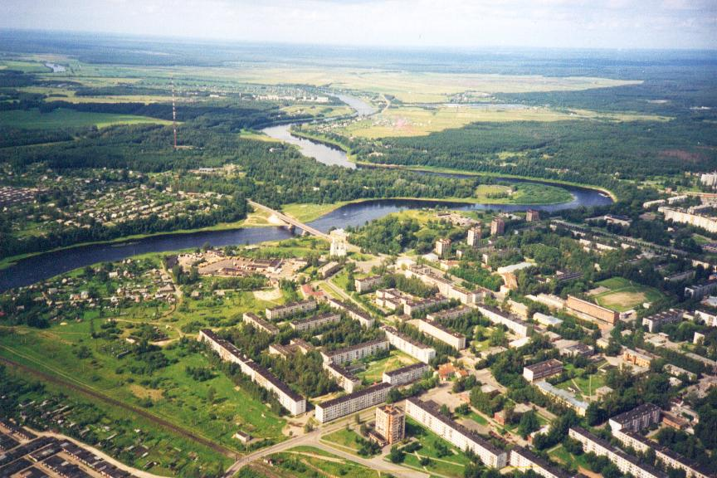 | 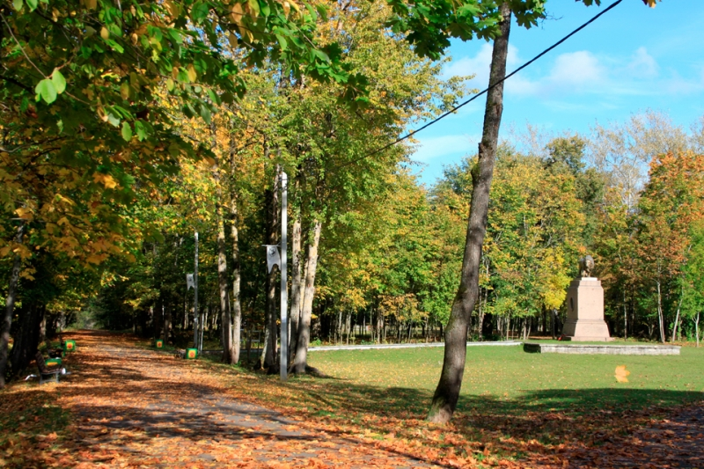
Рис. 1. Вид г. Кингисеппа с высоты птичьего полета | Рис. 2. Парк Романовка. Историческая часть
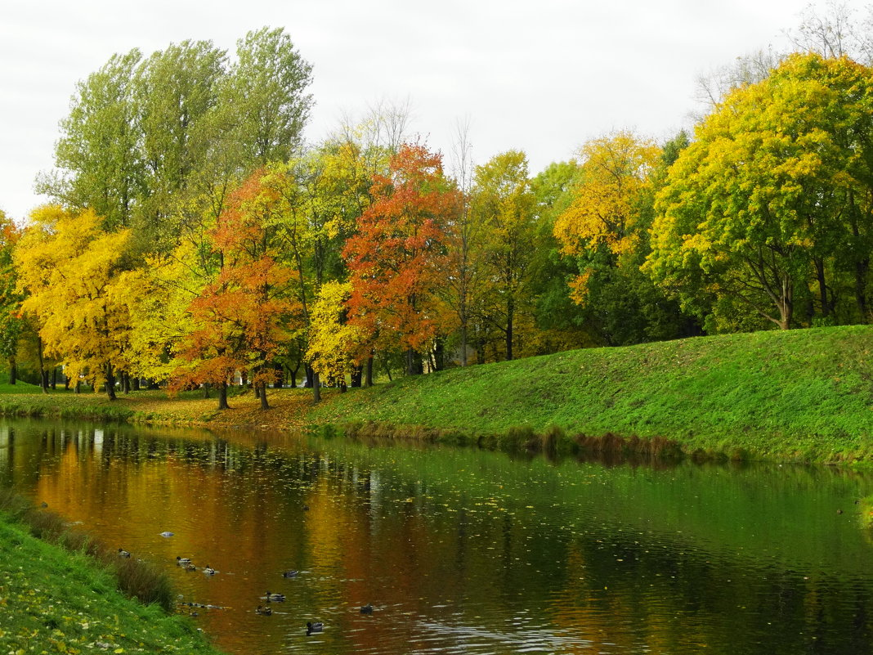 | 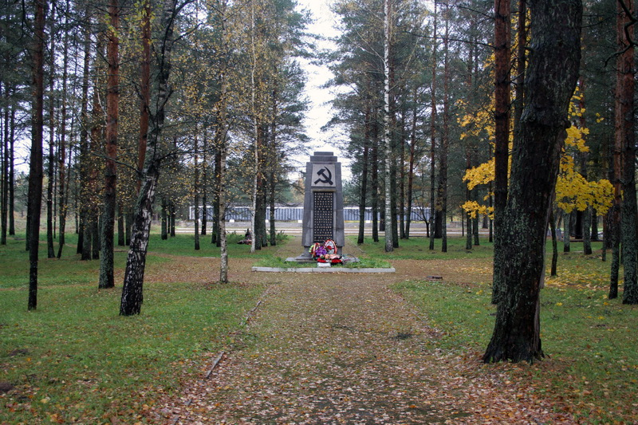
Рис. 3. Парк Летний | Рис. 4. Мемориальный парк Роща 500
С одной стороны парки - это произведения ландшафтной архитектуры, а с другой – сообщества живых организмов – растений. И если об истории создания парков известно довольно много, например названная третьей зоной Романовка начала существовать с получением этой земли Карлом Бистромом в 30-х годах 19 века. Про растительный аспект садов и парков известно крайне мало.
Актуальность
Для нашего парка также актуально изучать растения. Свое исследование мы начинаем с изучения деревьев, поэтому предметом нашего исследования является растительность парка Романовка, а объектом - дендрофлора.

  - Цель и задачи
Цель: дать характеристику флоры парка Романовка
Для достижения поставленной цели мы решали следующие задачи.
Задачи:
- изучение источников информации
- изучение исторической составляющей парка Романовка
- выбор участка исследования
- составление флористического списка на основе изученного участка
- анализ значения растений для человека
- характеристика экологических особенностей растений
- изучение экологического состояния деревьев и кустарников

  - Время и место проведения исследования
Начало данной работы было положено в сентябре 2019 года.
Местом проведения является городская территория парка Романовка

  - Материалы и оборудование
В работе использованы материалы, собранные в парке Романовка (листья деревьев и кустарников, фотографии); литературу по краеведению, методические материалы и пособия.

- Основное содержание
  - Парк
Парк [от лат. parricus – отгороженное место] – территория с естественной или культурной растительностью, сетью дорого, аллей, с водоемами и площадками, предназначенными для рекреационных целей[6].
Для понимания экологической сущности городских садов и парков сегодня важно понимать, что это не просто какое-то собрание растений, которое волей человека превращено в посадки - изгороди, сады, парки, скверы и бульвары. Городские посадки – это очень специфичные растительные сообщества, которые ученые называют урбанофитоценозами (от. urbanus–городской, phyton – растениие, koinos – общий) [6].
К урбанофитоценозам (далее УФЦ) относятся растительные сообщества, расположенные на городских и сопряженных с ними территориях. Условия существования УФЦ совершенно не такие, чем у естественных. В городе особый климат, почвенно-грунтовый режим, растения здесь испытывают значительные рекреационные нагрузки. УФЦ могут быть естественного, искусственного и спонтанного происхождения.
К УФЦ естественного происхождения относят участки лесопарков и парков, созданные на основе природных сообществ и находящиеся под активным антропогенным воздействием. Иногда бывшие естественные участки бывают настолько нарушены, что их уже нельзя считать фитоценозами. К УФЦ спонтанного происхождения относятся фитоценозы, сформированные человеком из аборигенных и интродуцированных растений по архитектурному проекту в целях выполнения ими определенных функций, например, санитарно-гигиенических, эстетических, рекреационных и др.
Урбанофитоценозы относятся к настоящим растительным сообществам и им присущи все важнейшие признаки фитоценозов: взаимодействия между растениями, проявляющиеся в формировании определенной структуры сообщества и его развития. У УФЦ также, как и у естественных фитоценозов, существует взаимодействие их компонентов с окружающей средой.
Также, как и естественные сообщества, УФЦ – динамические системы. Для них характерны суточные, сезонные и разногодичные изменения. Вместе с тем, УФЦ – это очень специфические образования, отличающиеся от естественных в первую очередь тем, что своим появлением и существованием они так или иначе обязаны человеку. Размещение УФЦ в городе, взаимное расположение определенных видов деревьев, кустарников и трав программируется ландшафтными архитекторами. Ландшафтная архитектура – это своеобразный вид искусства, ведь основным «строительным материалом» здесь выступают живые растения, которые требуют постоянного внимания и поддержания в нужной форме. Без контроля со стороны человека такие насаждения «дичают» и перестают быть объектами ландшафтной архитектуры[6].
Растительность садов и парков
Различают регулярные парки с геометрически правильной планировкой, с подстриженными деревьями и кустарниками. В пейзажном, или ландшафтном парке можно увидеть овраги, речки, пруды. Дорожки в таком парке подчиняются рельефу местности, который напоминает естественную природу. Природными парками называют такие, которые включают в себя обширные участки типичного или уникального ландшафта [6].
Любая ландшафтная композиция, заранее спроектированная на базе тщательного изучения природных особенностей территории, построена на чередовании открытых и закрытых пространств. В регулярных садово-парковых композициях, где господствует прямая линия и принцип симметрии, открытые пространства представлены газонами, партерами, фонтанами, водными объектами с гладкой водой. В пейзажных парках, где всем элементам можно придать естественные очертания, открытые пространства представлены полянами, прудами, реками, ручьями. К закрытым пространствам в регулярных композициях относятся плотные посадки деревьев и кустарников – боскеты, а в пейзажных – рощи и массивы.
Выделяют следующие элементы парковых композиций:
Газон - основной элемент оформления открытых пространств различных ландшафтных композиций. Различают газоны декоративные, луговые и спортивные. Газоны можно назвать разновидностью искусственно созданной человеком луговой растительности. Одиночные посадки. Одиночное дерево или кустарник высаживаются на поляне или на площадке, они выполняют, как правило, роль композиционного центра. Одиночные посадки отличаются от окружающих насаждений формой кроны, окраской листвы, цветов или плодов. Аллея - прямолинейная или изогнутая дорога, с двух сторон которой посажены деревья. Рядовые посадки - это посадки деревьев. Они могут быть дополнены кустарниками или живыми изгородями. Живые изгороди - свободно растущие или подстриженные кустарники, высаженные в один или несколько рядов. Живые изгороди могут иметь высоту от 0,3 м (бордюр) до 2м и более( зеленые стены). Группа - это сочетание древесных растений одного или нескольких видов, посаженных изолированно на открытом пространстве парка. Это основной элемент ландшафтных композиций как регулярных, так и пейзажных. Куртины - это небольшие группы, до 20-30 деревьев, чаще всего одной породы. Куртины могут быть древесно-кустарниковыми или кустарниковыми, могут находиться на открытом пространстве или среди древостоя. Массивы - это сочетание древесных растений одного или нескольких видов на значительной площади (о,5-20га). Чаще всего массивы многоярусны. Цветники - это участки правильной геометрической или свободной формы, где высаживаются однолетние или многолетние цветочные растения. В композиции цветников иногда включаются кустарники, декоративные камни, вода. Архитектурные элементы - это фонари, ограждения, фонтаны, беседки, вазы, скульптуры, каскады, террасы, подпорные стенки, лестницы, стенды, киоски и т.п. Дорожки и площадки. В зависимости от назначения, расположения, количества пешеходов и выполняемых функций дорожки и площадки могут иметь различное покрытие: асфальт, декоративную плитку, мелкие частицы гранита или мрамора. Партер представляет собой живой ковер на поверхности земли. Партер состоит из газона, цветов низкого бордюра из стриженого кустарника, песка, толченого угля, битого стекла и т.п. в композицию партера могут быть включены одиночные и рядовые посадки низкорослых деревьев, скульптура, фонтаны, бассейны. Боскет - объемная композиция из деревьев и кустарников [7].
  - Историческая справка о парке Романовка
Парк Романовка находится в городе Кингисеппе на правом берегу реки Луги в исторической части города (рис. 5, [16]).
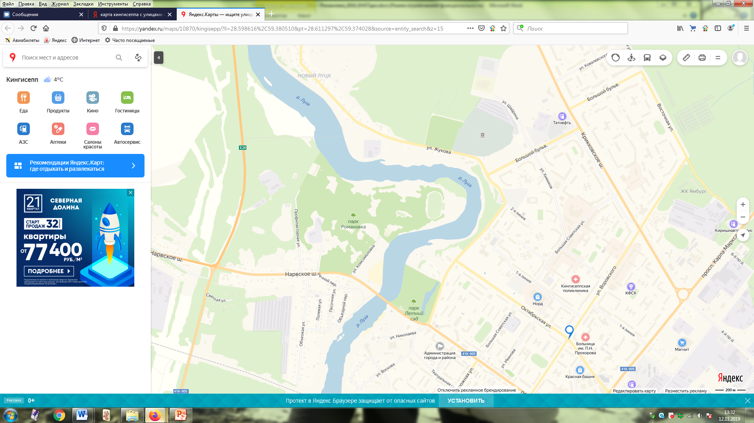
Рис. 5. Карта-схема парка Романовка (границы парка обозначены красным)
В 1830-х гг. это имение оказалось во владении Карла Ивановича Бистрома. Весной 1836 года он занялся устройством земель. Название «Романовка» парк получил в честь брата Бистрома, Романа Ивановича. В 1838 г. К.И. Бистром умер, и офицеры Гвардейского корпуса поставили ему памятник в изображении бронзового льва работы П.К. Клодта. Рядом с могилой были построены часовня и инвалидный дом для солдат-ветеранов (рис. 6, 8). Впоследствии был разбит парк, в традиционном для того времени английском стиле (рис .6,7). Сохранившийся до наших времен памятник стал основанием для постановки Романовки под государственную охрану.
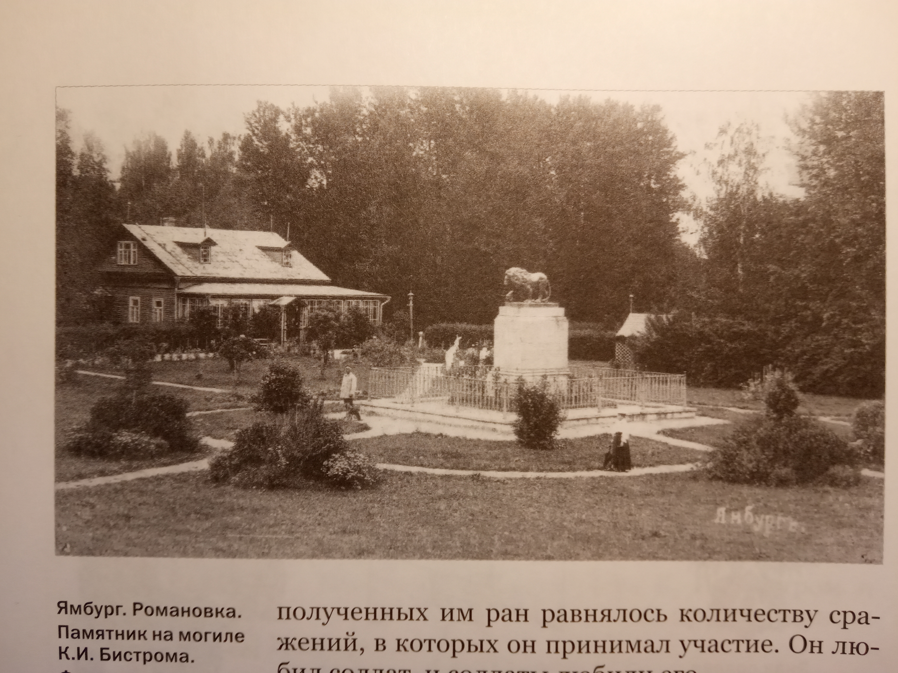 | 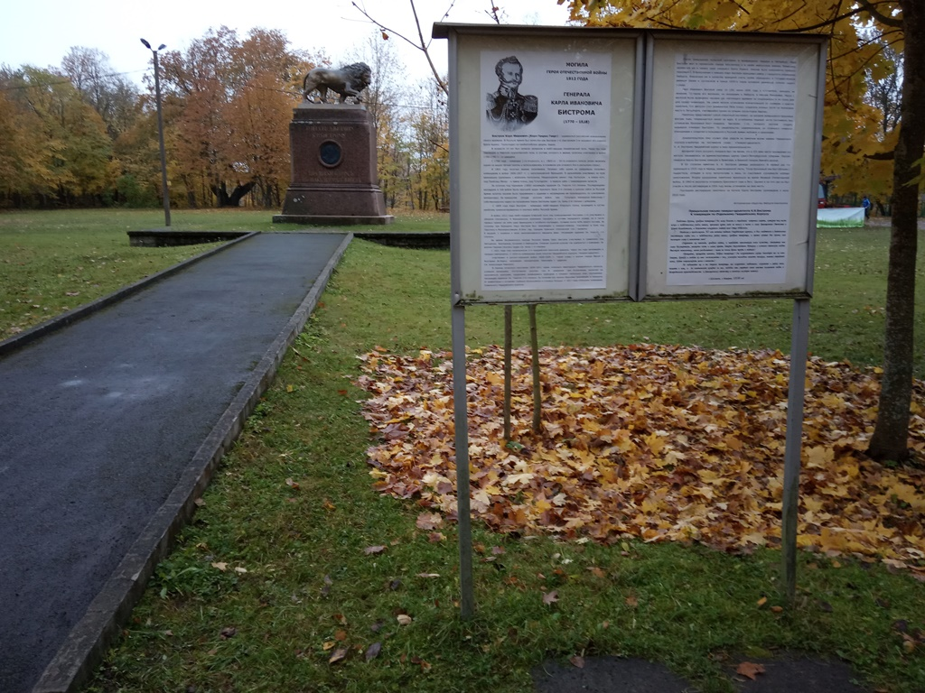
Рис. 6. Имение К.И. Бистрома,  г. Ямбург, снимок 1912-1913 гг. | Рис. 7. Памятник К.И. Бистрому в парке Романовка, снимок 2019 г.
Несмотря на искусственное происхождение, его ландшафт напоминает естественный для этих мест. До наших дней в центральной части сохранились старые дорожки, аллеи, видовая площадка на берегу р. Луги. Также в исторической части парка можно наблюдать остатки строений 20 века (рис.9).
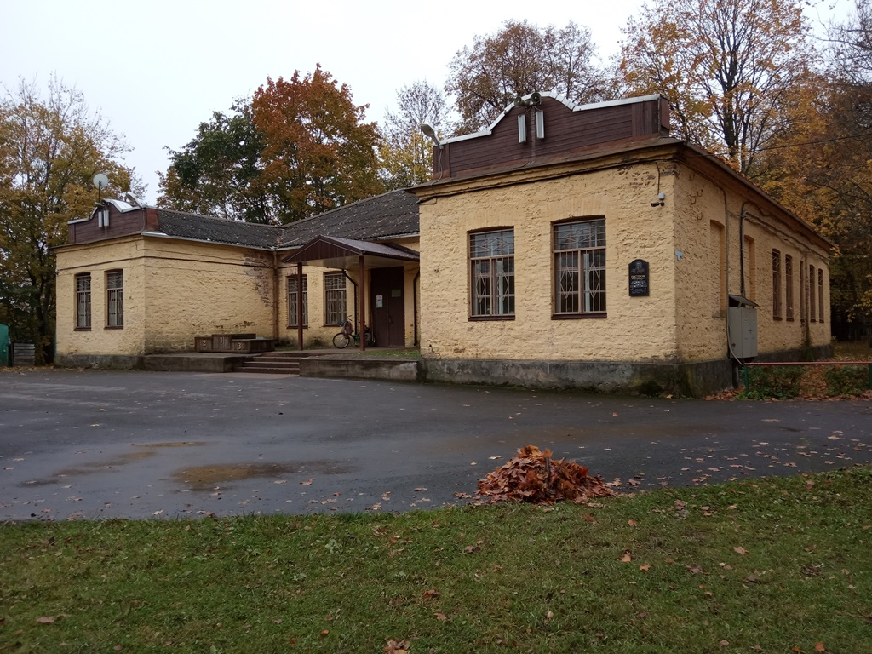 | 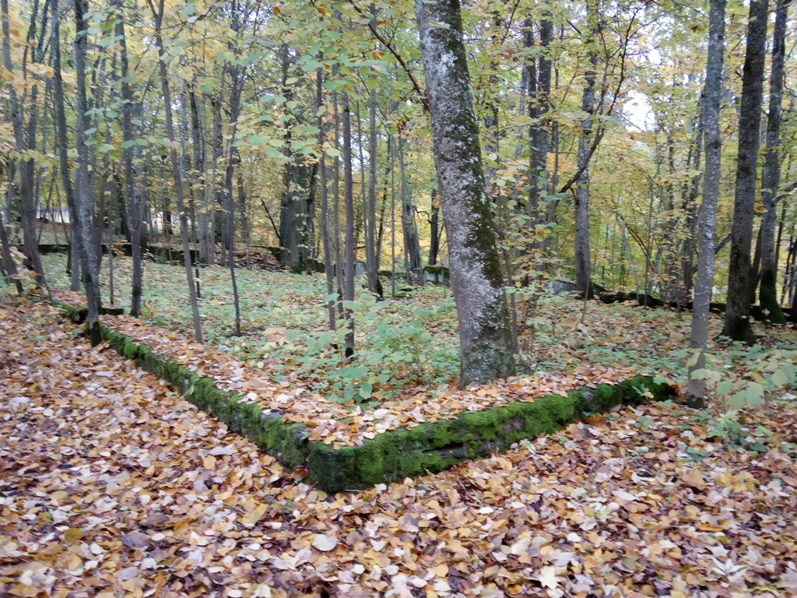
Рис. 8. Здание Кингисеппской детской юношеской школы «Юность», 2019г | Рис. 9. Остатки строений в парке Романовка, снимок 2019г.
Велико видовое разнообразие растительности на Романовке (рис. 10, 11). Сосны, ясени и вязы, растущие здесь, достигают возраста в 100-160 лет, а некоторые другие виды достигают до 180-200 лет [2,3,4].
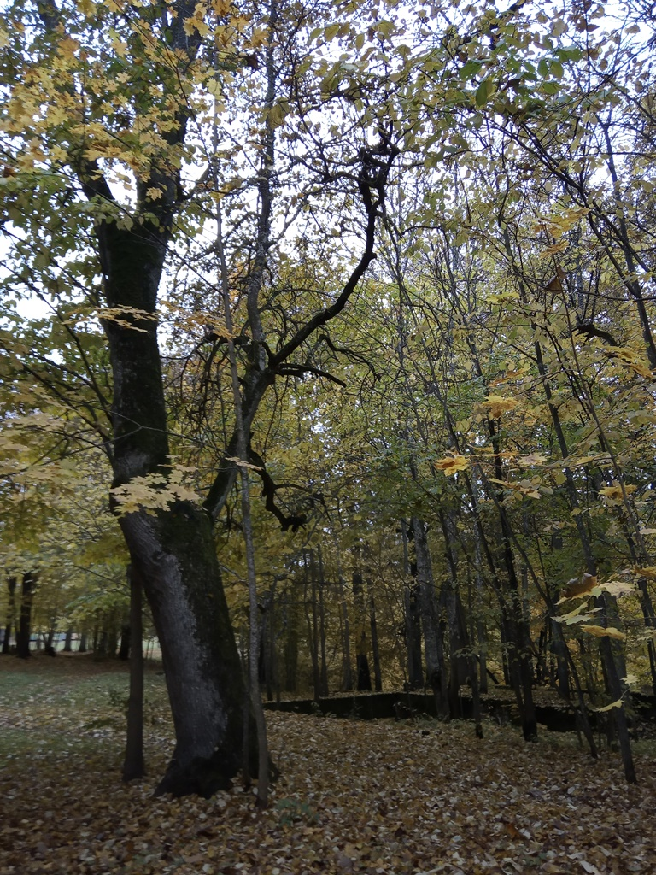 | 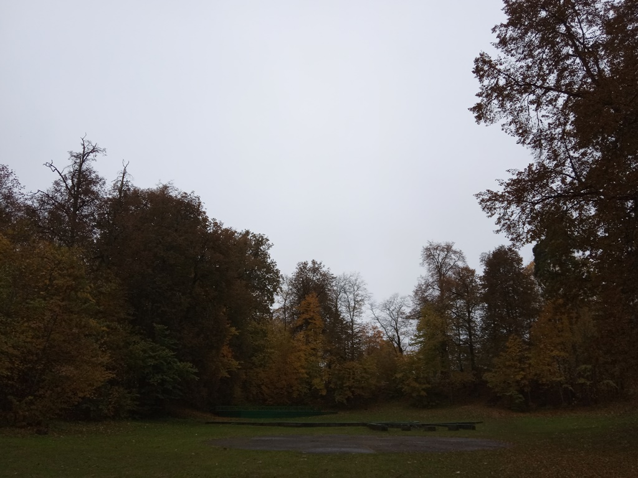
Рис. 10. Старо-возрастные деревья в парке |  | Рис. 11. Площадка в нижней части парка
В советские времена парк назывался «Комсомоловкой». Здесь располагался городской парк культуры и отдыха, проходили городские праздники, спортивные мероприятия. До начала этого века в парке работали аттракционы, которые были демонтированы. В настоящее время площадь парка составляет 46 га [8]. Вся территория занята МБУДО «Кингисеппская детско-юношеская школа «Юность» - рис. 12. Сегодня здесь работает клуб конного спорта «Паж», где дети и взрослые учаться верховой езде (рис. 13).
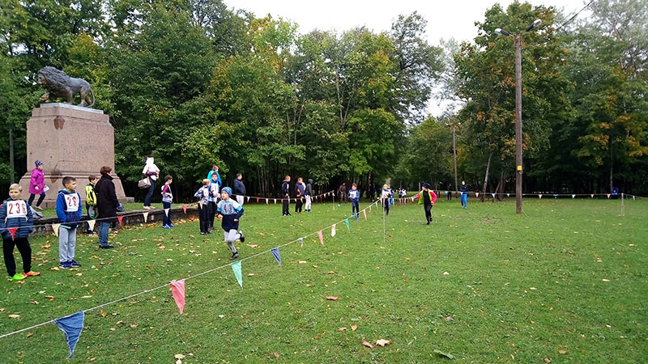 | 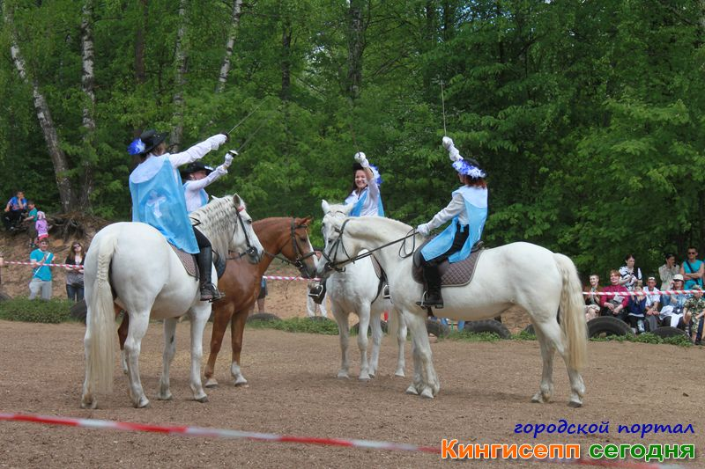
Рис. 12. Кросс в парке Романовка | Рис. 13. Выступление конного клуба
  - Методы и методики работы
Так как изучение парков занимает довольно продолжительное время, мы составили план работы, в котором отразили основные методы и методики.
- Этапы работы над проектом.
Первый этап (сентябрь-ноябрь 2019 г.)
- Изучение истории создания парка.
- Определение современных контуров парка, его площади.
- Уточнение планировки, расположения дорожно - тропиночной сети.
- Экологическое исследование древесных насаждений и кустарников.
Второй этап (ноябрь 2019 -март 2020 г)
- Изготовление гербария деревьев и кустарников.
- Учет травянистых рано цветущих растений.
Третий этап (апрель-май 2020 г)
- Создание картосхем участков исследований в парке.
- Определение жизнеустойчивости деревьев (санитарно-гигиеническая оценка по Б.Г. Нестерову и эстетическая оценка декоративности по В.А. Агальцовой) [9].
Четвертый этап (апрель-август 2020 г.)
- Уточнение видового состава травянистых растений (по общепринятой методике).
- Определение принадлежности к фитоценозам и экологическим группам.
- Анализ и планирование дальнейшей работы.
- Флористические исследования
Изучение особенностей флоры составляет предмет флористических исследований. Чтобы получить достаточно полное представление о растениях, необходимо познакомиться с их экологическими характеристиками. Большую помощь в этой части исследования могут оказать различные литературные источники, а в условиях Ленинградской области это список наиболее распространенных в ЛО видов высших растений, составленный Уфимцевой М.Д., доцентом кандидатом географических наук СПбГУ. Характеристику растений дают с учетом показателей, описанных ниже.
По отношению к свету различают светолюбивые, тенелюбивые и теневыносливые растения. Светолюбивые растения, или гелиофиты, оптимально развиваются при полном освещении. Они произрастают на открытых местообитаниях, образуя разреженный покров, например, ястребинка волосистая, мать-и-мачеха. Тенелюбивые растения, или сциофиты. Нормально развиваются только в условиях затенения при рассеянном свете. К числу тенелюбов относятся многие лесные травянистые растения: кислица, плаун баранец, перелеска благородная. Теневыносливые растения, или факультативные гелиофиты, хорошо развиваются в условиях полного освещения и в то же время способны переносить затенения. Группа факультативных: гелиофитов наиболее многочисленная. К ней относятся большинство местных древесных пород, некоторые кустарники и кустарнички, а также многие травянистые растения, такие как плаун булавовидный, перловник поникающий и др.
По отношению к влаге высшие растения делятся на 4 группы: гидрофиты, гигрофиты, мезофиты, ксерофиты. Гидрофиты - водные растения, погруженные в воду полностью или частично. Гигрофиты-растения влажных местообитаний: болот, берегов водоемов, заболоченных лугов и лесов. Ксерофиты – растения сухих местообитаний, способные переносить продолжительную атмосферную и почвенную засуху, к группе ксерофитов относятся суккуленты (молодило). Мезофиты – растения умеренно увлажненных место обитаний. По отношению к влаге они занимают промежуточное положение между ксерофитами и гигрофитами. Гидатофиты - это растения, большая часть площади которого( или все растение целиком) находятся в воде.
По отношению к питательным веществам почвы растения условно делятся на эвтрофы (мегатрофы) - требовательны к питательным веществам и нормально развиваются только на плодородных почвах. К ним относятся растения пойменных лугов, низинных болот, кисличных, папоротниковых и снытиевых типов лесов. Олиготрофы произрастают на бедных и, как правило, кислых почвах. Это растения суходольных лугов, лишайниковых, брусничных, вересковых типов леса. Промежуточное положение между эвтрофами и олиготрофами занимают растения мезотрофы. К ним относится большое число видов луговых, лесных, полевых фитоценозов.
Особое внимание обращается на анализ флоры по географическим элементам. Определяется их состав, устанавливаются основные (преобладающие) виды, позволяющие судить об истории формирования изучаемой флоры. Сайт Института математических проблем биологии РАН (лаборатория биоинформатики ИМПБ) содержит интересующую нас информацию, касающуюся темы проекта [11]. Основными элементами флоры являются: субарктические виды, являющиеся характерными представителями тундры; бореальные виды распространены преимущественно в таежной зоне; неморальные (среднеевропейские) виды - растения смешанных и широколиственных лесов; атлантические виды растения атлантической части Европы; сермантские виды - в основном растения северных луговых степей и лесостепи; пойтические виды - это пришельцы из южных степей; плюризональные виды отличаются очень широким распространением, встречаясь во многих или нескольких зонах земного шара; адвентивные (синантропные, или заносные) виды [6].
Знание влияния экологических факторов на растения с успехом применяется агрономами в своей работе. Например, с учетом экологического фактора при размещении растений в саду приняты два подхода. Первый подразумевает подбор ассортимента растений в зависимости от существующих на участке неизменных условий – влажности, освещенности, типа почвы. Второй основан на приемах создания растениям подходящих условий для роста, а именно: обогащении почв для плодовых или устройстве щебеночных «осыпей» для олиготрофов, организации регулярных поливов для мезофитов и устройстве дренажных систем для выращивания ксерофитов. Оба подхода имеют право на существование, а более предпочтительно их разумное сочетание.

III. Результаты и обсуждения
3.1. Устройство парка Романовка
За годы своего существования историческая часть парка Романовка продолжает быть территорией с естественной и культурной растительностью, сетью дорог, аллей. В парке довольно много открытых участков с газонами: поляны, спортивные площадки, территории, предназначенных для рекреационных целей – проведения праздников, соревнований (рис. 14, 16, 17). Вблизи памятника К.И. Бистрому разбит цветник. Имеется детская площадка с качелями. Деревья и кустарники можно увидеть сгруппированными в аллеи, живые изгороди. Несколько лет в парке проводятся посадки новых видов (рис. 15).
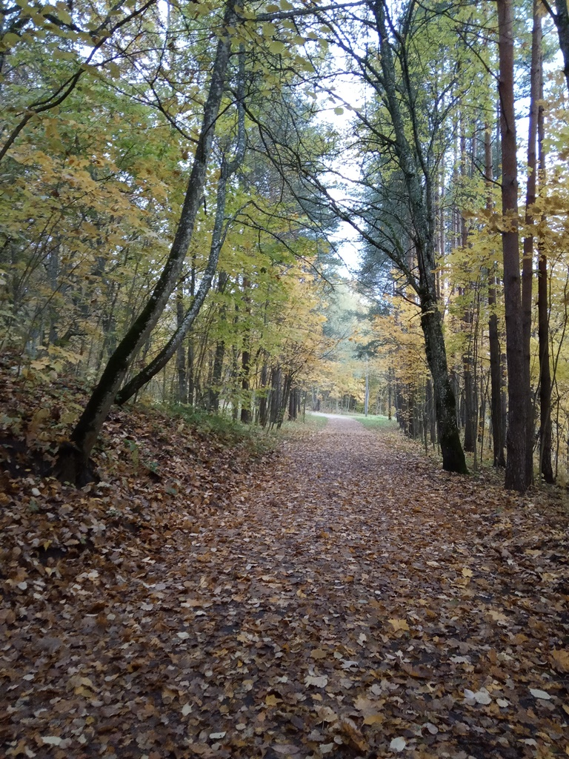 | 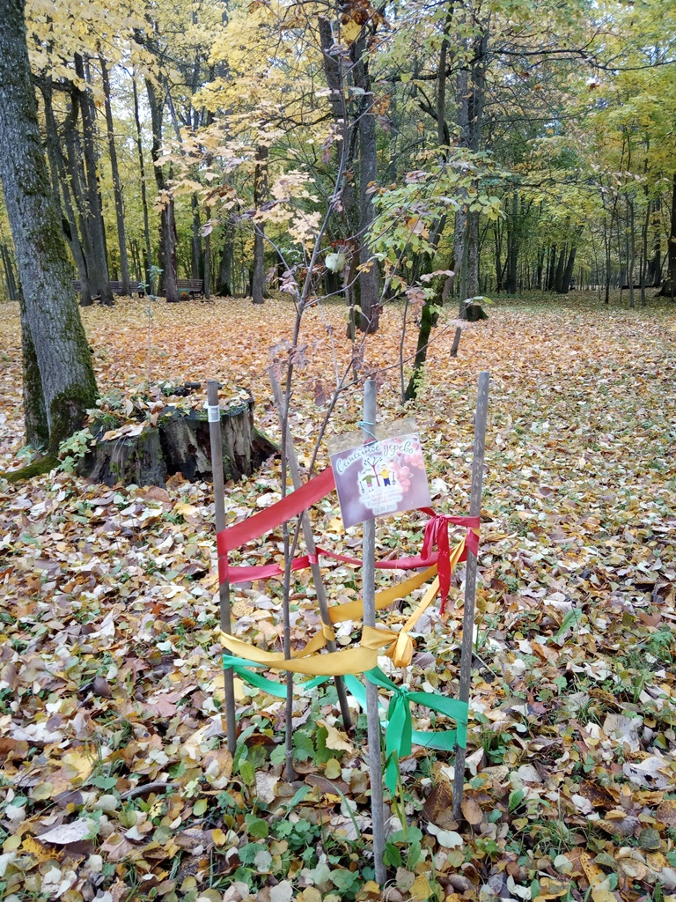
Рис. 14. Дорожки в парке | Рис. 15. Аллея Новобрачных
Ведутся работы по благоустройству, связанные с функционированием спортивной школы, лыжной трассы на Романовке (рис. 17).
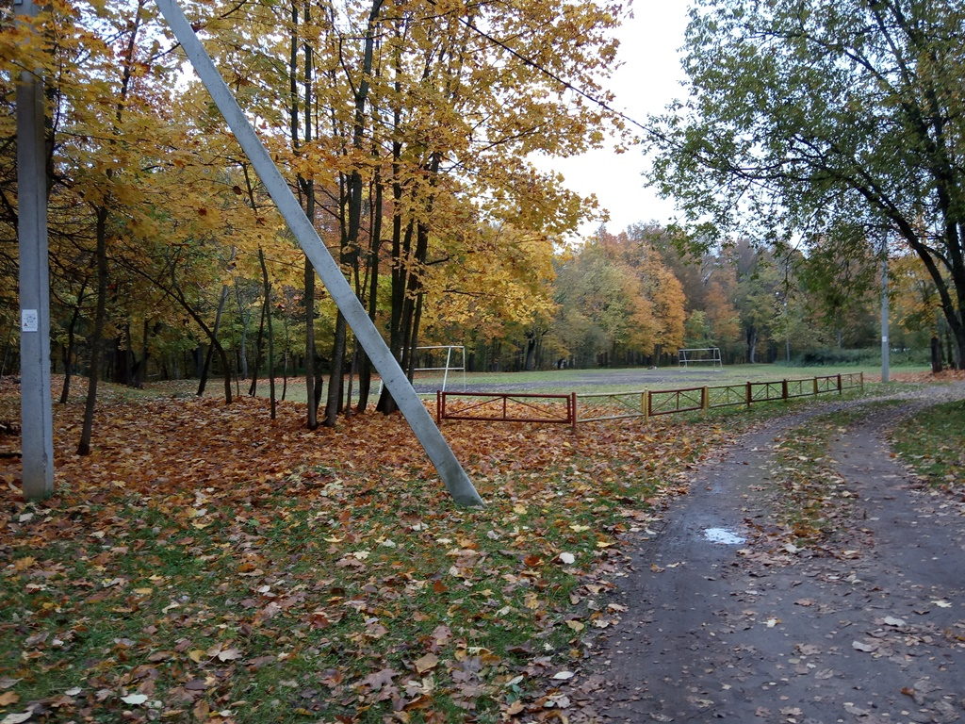 | 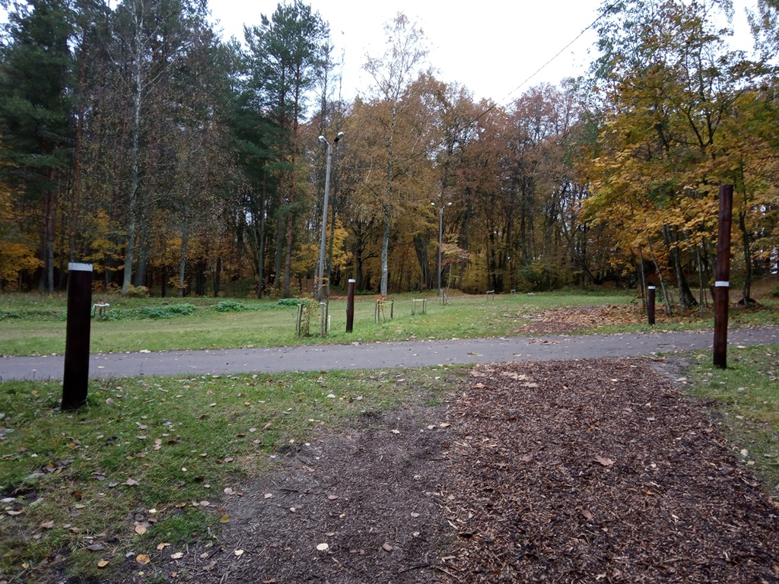
Рис. 16. Спортивная площадка | Рис. 17. Лыжная трасса осенью
Но наибольшая часть парка представлена в ландшафтном, или пейзажном стиле. Это удаленные от исторической части территории, которые можно посетить, прогуливаясь по дорожкам вдоль берега реки Луги, или углубляясь вглубь парка в западном направлении.
Итак, по особенностям устройства об этом парке можно сказать, что он пейзажный с элементами регулярного стиля в исторической части. Так как в его создании принимали участие люди, то точки зрения экологии, парк Романовка – это урбанофитоценоз.
3.2. Анализ растительности парка Романовка
Таксономический анализ дендрофлоры
Анализ растительности парка мы начали с изучения видового разнообразия деревьев и кустарников. На данном этапе работы мы определили, что шестнадцать видов относятся к двум отделам: Покрытосеменные и Голосеменные (рис. 18).
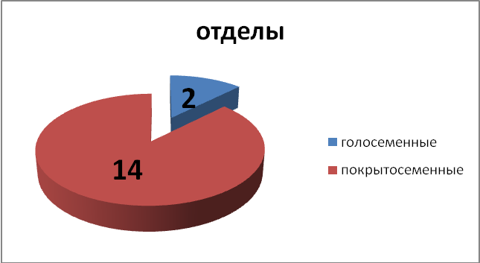
Рис. 18. Анализ систематики растений. Отделы.
Среди обнаруженных растений преобладают Покрытосеменные – 88%.
Анализ дендрофлоры указывает на наличие 12 семейств, представленных 1 видом, кроме Березовых, Сосновых и Розовых. Для последних характерна большая численность (рис. 19).
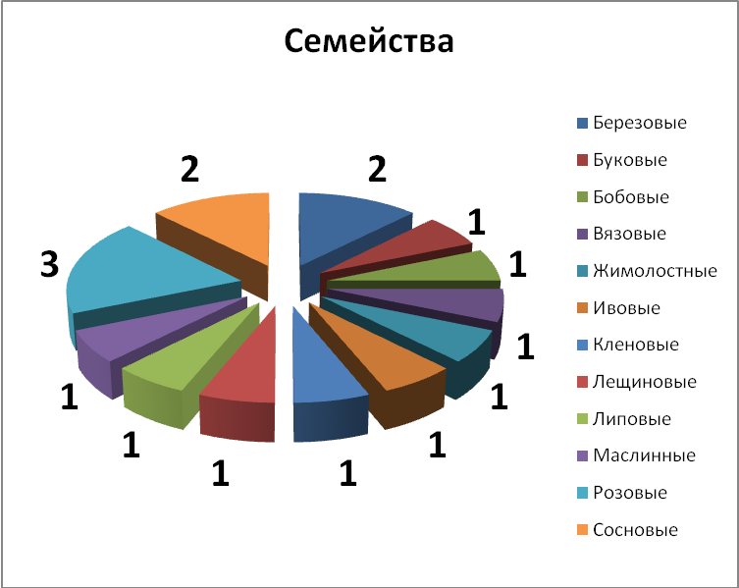
Рис. 19. Систематика дендрофлоры парка
На рисунке 20 можно ознакомиться с характеристикой дендрофлоры парка по отношению к такому показателю, как место произрастания.

Рис. 20. Характеристика растений по отношению
к флоре Центральной России
Большое количество видов растений являются типичными для наших лесов. Половина исследуемых образцов относиться к неморальным (широколиственным лесам) элементам флоры, хотя город Кингисепп расположен в таежной зоне (подзоне южной тайги). Это находит отражение вдиаграмма - рисунок 21.
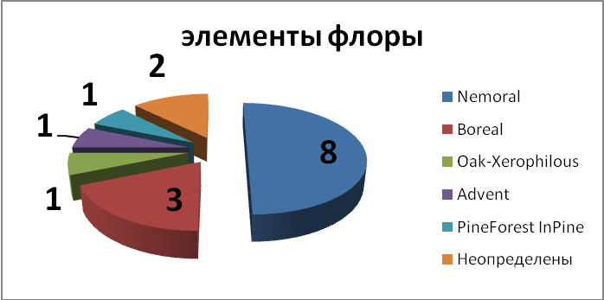
Рис. 21. Характеристика растений по отношению к элементам флоры
По требовательности к плодородию почвы дендрофлора парка определена на следующие группы (рис.22).

Рис. 22. Характеристика растений по отношению к плодородию почв.
Из диаграммы видно, что дендрофлора парка характеризуется преобладанием мезотрофов.
По отношению к влажности почвы среди растений парка преобладают мезофиты (рис. 23).
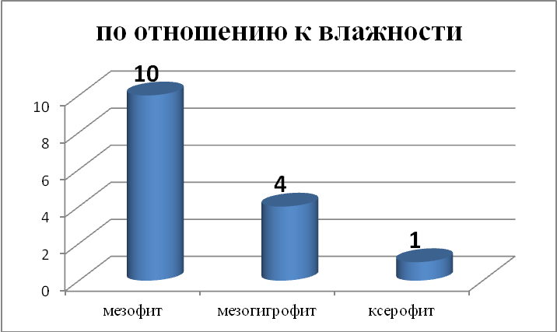
Рис.23. Характеристика растений по отношению к влажности почв
Знание влияния экологических факторов на растения важно для проведения ландшафтных работ. Например, с учетом экологических факторов обнаруженных деревьев и кустарников, а также с учетом знаний о растениях, планируемых к посадке, можно существенно повысить механизмы выживаемости дендрофлоры и увелиличить их декоративные качества. Поэтому нужно помнить, что при обустройстве парка растения для композиций лучше подбирать по экологическому принципу, т. е. по идентичности требований к условиям произрастания.
Анализ хозяйственного значения дендрофлоры.
Мы познакомились с тем, какое значение в жизни человека имеют деревья и кустарники парка. Выделили 7 групп по использованию (рис.24).
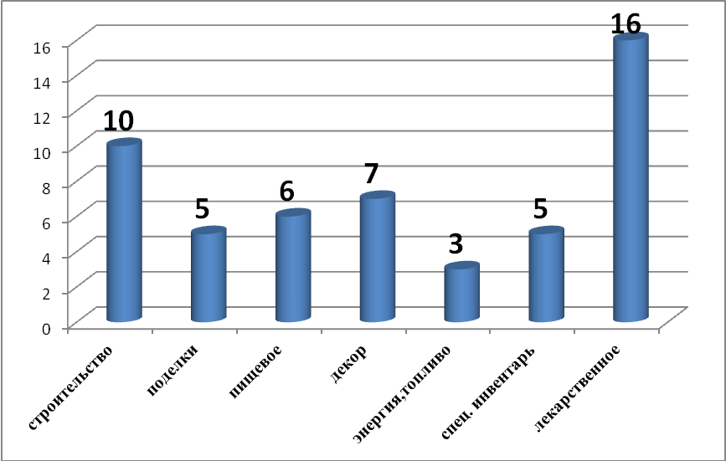
Рис. 24. Значение растений для человека
Все растения без исключения используются человеком в лекарственных целях. Более половины человек применяет в строительстве, например, изготовление мебели, фанеры. Небольшое количество видов деревьев используется для добывания топлива и энергии.

- Выводы

Мы считаем, что изучение дендрофлоры парка Романовка имеет важное значение, как с точки зрения жителей города, так и сточки зрения экологии.
В результате нашего исследования мы пришли к следующим выводам:
- Парк Романовка является фитоценозом антропогенного происхождения в пейзажном (или ландшафтном) стиле с элементами регулярного.
- Экологическое исследование древесных насаждений и кустарников показало, что:
- в парке произрастают виды, характерные для подзоны южной тайги – бореальные. Однако, неморальных видов гораздо больше, поскольку эти виды высажены искусственно;
- дендрофлора парка в основном представлена видами, предпочитающими почвы средние по богатству питательными веществами и среднее увлажнение.

Мы планируем продолжить работу для наблюдения за экологическим состоянием дендрофлоры и травянистых растений парка.
Составлена первая часть гербария из побегов дендрофлоры парка Романовка. Этот продукт будет интересен учащихся образовательных учреждений.
В заключении хотелось бы сказать, что данная работа имеет важное значение для меня лично. В этом месте я с раннего детства провожу достаточно большое количество времени, занимаясь лыжным спортом.

- Источники информации
- Былова А.М. Экология растений : 6класс : учебное пособие для учащихся общеобразовательных учреждений/ А.М.Былова, Н.И.Шорина ;под ред.Н.М. Черновой.-2-е изд., испр. – М.: Вентана-Граф,2009.-192 с.: ил.
- Краеведение. Книга для чтения в начальных классах. Авторский коллектив: Л.М. Быкова, Г.А. Волкова, Т.А.Михайлова, Г.В.Сельдяева, В.В.Аристов. Комитет по образованию Кингисеппского района Ленинградской области, г. Кингисепп,пр.К.Маркса,3.
- По древней ямбургской земле. Путеводитель. Авторы-составители: Гоголева Н.Ф., Ищенко В.И. Сурикова Н.А., Сычева М.В.– Фонд мероприятий социальной направленности депутата Законодательного собрания Ленинградской области по Ямбургскому избирательному округу № 25 Шалыгина Дмитрия Ивановича. – Кингисепп, 2004. – 116 с.
- Аристов В.В., Страницы Яма-Ямбурга-Кингисеппа в истории России и Европы. СПб., Изд. 2-е, испр., переработ. и доп. – Кингисепп (Ямбург), 2017. – 400 с., илл.
- М.В. Лавринович, Учебная практика по биогеографии: метод. Пособие для студентов геогр.- фак. спец. 1-31 0201 «География», 1-33 01 02 «Геоэкология» / М.В. Лавринович, Л.В. Колун – Минск : БГУ, 2007. – 49 с.
- Игнатьева М.Е. Растительность городских садов и парков. Методические материалы по проведению экскурсий в городских садах и парках. СПБГДТЮ., СПб., 1993.
- Алексеев С.В., Груздева Н.В., Гущина Э.В. Экологический практикум школьника: Справочное пособие. – Самара: Корпорация «Федоров», Издательство «Учебная литература», 2005. – 80 с. – (Элективный курс для старшей профильной школы).
- Мурашова Н.В., Мыслина Л.П., Дворянские усадьбы Санкт-Петербургской губернии. Кингисепский район., СПб.: Информационный центр «Выбор», 2003. – 280 с., 122 илл.
- Комплексная экологическая практика школьников и студентов. Программы. Методики. Оснащение. Учебно-методическое пособие. Под редакцией проф. Л.А. Коробейниковой. Изд. 3-е, перераб. и дополн. – СПб.: Крисмас+. 2002. 268 с.
Интернет-источники:
10. Информационный портал Кингисепп 1. [Электронный ресурс]. – Режим доступа: https://kingisepp1.ru/dostoprimechatelnosti/parki-kingiseppa.html
11. Сайт Института математических проблем биологии РАН. Лаборатория биоинформатики ИМПБ. [Электронный ресурс]. – Режим доступа: https://www.impb.ru/eco/search.php?s=a
12. Сайт «livejournal». [Электронный ресурс]. – Режим доступа: https://moremee.livejournal.com/6775.html
13. Ленобласть детям. Кингисепп. [Электронный ресурс]. – Режим доступа: http://childpages.ru/lenoblast-detyam-kingisepp/
14. Fotocto. Социальная сеть о фотографии. [Электронный ресурс]. – Режим доступа: http://fotokto.ru/photo/view/2262648.html
15. Карта памяти. Винам Великой Отечественной Войны посвящается.[Электронный ресурс]. – Режим доступа: https://memory-map.prosv.ru/#/memorial-6074/type=map&center=59.37824,28.598813&zoom=13
15. Яндекс-Карты. [Электронный ресурс]. – Режим доступа:https://yandex.ru/maps/10870/kingisepp/?ll=28.611297%2C59.374028&pt=28.611297%2C59.374028&source=entity_search&z=12

Приложение 1
Характеристика деревьев и кустарников парка Романовка
№ | Название вида | Таксономия (семейство/род) | Отношение  к флоре Центр. России | Эколого-ценотическая группа | Жизненные формы по Раункиеру
1. | Вяз шершавый, или ильм  Ulmus glabra Huds. | UlmaceaeMirb.; Ulmus L. (Вязовые; Вяз) | original | Nemoral  неморальный | ummer-green; mesomorphe, hygromorphe
2. | Берёзаповислая  Betula pendula Roth | Betulaceae S. F. Gray; Betula L. (Березовые; Береза) | original | Boreal  бореальный | summer-green; mesomorphe
3. | Боярышник кроваво-красный; Crataegus sanguinea Pall. | RosaceaeJuss.; Crataegus L. (Розовые; Боярышник) | сибирск. заносный | Oak-Xerophilous  ксерофильный | -
4. | Дуб черешчатый; Quercus robur L. | Fagaceae Dumort.; Quercus L. (Березовые; Дуб) | original | Nemoral  неморальный | summer-green; mesomorphe
5. | Клен платанолистный; Acer platanoides L. | AceraceaeJuss.; Acer L. (Кленовые; Клен) | original | Nemoral In Forest-Nemoral  неморальный | summer-green; mesomorphe, hygromorphe
6. | Лещина обыкновенная; Corylus avellana L., или орешник | CorylaceaeMirb.; Corylus L. (Лещиновые; Лещина) | original | Nemoral In Forest-Nemoral  неморальный | summer-green; mesomorphe
7. | Липа сердцелистная; Tilia cordata Mill.; | TiliaceaeJuss.; Tilia L. (Липовые; Липа) | original | Nemoral In Forest-Nemoral  неморальный | summer-green; mesomorphe
8. | Осинадрожащая; Populus tremula L. | Salicaceae Mirb.; Populus L. (Ивовые; Тополь) | original | NemoralInForest-Nemoral  неморальный | summer-green; mesomorphe
9. | Рябина обыкновенная; Sorbus aucuparia L. | Rosaceae Juss.; Sorbus L. (Розовые; Рябина) | original | BorealInForest-Boreal  бореальный | summer-green; mesomorphe
10. | Сосна обыкновенная; Pinus sylvestris L. | Pinaceae Lindl.; Pinus L. (Сосновые; Сосна) | original | Pine Forest In Pine Forest  бореальный | evergreen; scleromorphe
11. | Ясень американский; Fraxinus americana L. | Oleaceae Hoffmgg. etLink; Fraxinus L. (Маслинные; Ясень) | декоративный интродуцент | - | -
12. | Ель обыкновенная; Picea abies (L.) H. Karst. | Pinaceae Lindl.; Picea A. Dietr. (Сосновые; Ель) | original | BorealInForest-Boreal  бореальный | evergreen; scleromorphe
13. | Карагана древовидная, акация желтая; Сaragana Lam. | FabaceaeLindl.; Сaragana. (Бобовые; Карагана) | декоративный интродуцент | Advent  заносный | summer-green; mesomorphe
14. | Снежноягодник белый; Symphoricarpos albus Bl.; | CaprifoliaceaeJuss.; Symphoricarpos Duhamel. (Жимолостные; Снежноягодник) | декоративный интродуцент | - | -
15. | Черемуха птичья; Padus avium Mill. | RosaceaeJuss.; Padus Mill. (Розовые; Черемуха) | original | NitrophilousInForest-Nitrophilou | summer-green; mesomorphe, helomorphe
16. | Ольхасерая; Alnus incana (L.) Moench | Betulaceae S. F. Gray; Alnus Mill. (Березовые; Ольха) | original | Nitrophilous | summer-green; mesomorphe
Всего:
Семейств (12) /виды:  - Березовые – 2  - Буковые – 1  - Бобовые – 1  - Вязовые – 1  - Жимолостные – 1  - Ивовые – 1  - Кленовые – 1  - Лещиновые – 1  - Липовые – 1  - Маслинные – 1  - Розовые - 3  - Сосновые - 2 | Отношение к флоре Центральной России:  1. oригинальные -12  2. декоративный интродуцент -3  3. сибирск. заносный -1 | Эколого-ценотическая группа:  1. Nemoral (неморальные)-8  2. Boreal (бореальные) -1  3.Oak-Xerophilous (ксерофильные) – 1  4. Advent (заносныe) – 1  5. PineForestInPineForest (бореальные) - 1  6. не определены - 2

Приложение 2
Экологические группы деревьев и кустарниковпарка Романовка
№ | Название вида | По отношению к влажности почвы | По требовательности к почвенному плодородию
1. | Вяз шершавый, или ильм Ulmus glabra Huds. | Мезофит | Мезомегатроф
2. | Берёзаповислая Betula pendula Roth | Мезофит | Мезотроф
3. | Боярышник кроваво-красный; Crataegus sanguinea Pall.; | Мезофит | Мезоолиготроф
4. | Дуб черешчатый; Quercus robur L.; | Мезофит | Мегатроф
5. | Клен платанолистный; Acer platanoides L.; | Мезофит | Мегатроф
6. | Лещина обыкновенная; Corylus avellana L.;, или орешник | Мезогигрофит | Мезомегатроф
7. | Липасердцелистная; Tilia cordata Mill.; | Мезофит | Мезотроф
8. | Осинадрожащая; Populus tremula L.; | Мезофит | Мезотроф
9. | Рябина обыкновенная; Sorbus aucuparia L.; | Мезофит | Мезомегатроф
10. | Сосна обыкновенная; Pinus sylvestris L.; | Ксерофит | Олиготроф
11. | Ясень американский; Fraxinus americana L.; | Мезогигрофит | Мегатроф
12. | Ель обыкновенная; Picea abies (L.) H. Karst.; | Мезогигрофит | Мезотроф
13. | Карагана древовидная, акация желтая; Сaragana Lam., Сaragana arborescens Lam.. | Ксеромезофит | Мезотроф
14. | Снежноягодникбелый; Symphoricarpos albus Bl.; | Мезофит | Мезотроф
15. | Черемуха птичья; Padus avium Mill.; | Мезогигрофит | Мегатроф
16. | Ольхасерая; Alnus incana (L.) Moench; | Мезофит | Мезомегатроф
Всего: По отношению к влажности почвы:  - мезофит- 10,  - мезогигрофит- 4,  - ксерофит-1. | По требовательности к почвенному плодородию:  - мезомегатроф-4,  - мезотроф- 6, | - мезоолиготроф-1  - мегатроф- 4,  - олиготроф-1.

Приложение 3
Значение деревьев и кустарников для человека

№ п/п | Вид | Значение
№ п/п | Вид | хозяйственное | лекарственное
1. | Вяз шершавый, или ильм  Ulmus glabra Huds. | Древесина используется в столярных работах, листья в качестве корма для домашних животных | Молодая кора вяза обладает вяжущим, моче-гонным, потогонным, противовоспалительным, ранозаживляюшим, обезболивающим, антисеп-тическим, кровоостанавливающим и крово-очистительным свойствами. Листья ранозаживля-юшим и обезболивающим свойствами.
2. | Берёзаповислая  Betula pendula Roth. | Используется в производстве мебели, деревянных изделий, химических препаратов | Собранный рано весной березовый сок обладает общеукрепляющим действием. Почки, противовоспалительное, мочегонное. Потогонное, желчегонное, антисептическое, противовирусное, противогрибковое, отхаркивающее
3. | Боярышник кроваво-красный; Cratae gussanguinea Pall. | Приготовление компотов, желе, киселей, мармеладов | Препараты назначаются при ССЗ
4. | Дуб черешчатый; Quercus robur L. | Из желудей делают игрушки или затейливые украшения. Из древесины делают шпалы, мосты и мебель | Препараты дуба оказывают вяжущее, противовоспалительное и противогнилостное действие.
5. | Клен платанолистный; Acer platanoides L. | Декоративное растение.изготовление мебели, музыкальных инструментов, фанеры. | При заболеваниях почек, мочевого пузыря, желтухе, как противорвотное и тонизирующее средство. При заболеваниях верхних дыхательных путей, острых респираторных заболеваниях, герпесе, воспалении легких и полости рта.
6. | Лещина обыкновенная; Corylusavellana L., или орешник | Имеет пищевое значение. Используется для изготовления гнутых изделий, поделок. Обладает декоративными качествами в озеленении. Дрова. | плоды лещины применяются при мочекаменной болезни. Листья используют при воспалении и гипертрофии предстательной железы. Скорлупа плодов в народной медицине в виде отвара при аденоме простаты, остром и хронич. простатите.
7. | Липа сердцелистная; Tilia cordata Mill. | Строительство, озеленение. Имеет лекарственное значение. | Усиливает потоотделение, снимает воспаление и жар, вызывает гибель вредных микроорганизмов, обеспечивает отведение бронхиального секрета из дыхательных путей; соцветия усиливают секрецию желудочного сока, увеличивают желчеобразование и облегчают поступление желчи в двенадцатиперстную кишку, регулируют работу центральной нервной системы, уменьшают вязкость крови, ускоряют процессы регенерации ткани;цветки липы применяют для усиления образования и выделения защитной слизи, что целесообразно для восстановления защитных барьеров верхних дыхательных путей; мальтоза благоприятна для пищеварения.
8. | Осина дрожащая; Populus tremula L.; | Используется в производстве древесно-стружечных плит. Из нее изготавливают протезы. Лекарствееное значение. | Настой или отвар почек — популярное в народе средство при лихорадке, застарелой простуде, пневмонии и туберкулезе легких. Отвар молодой коры осины применяется при болезнях почек, цистите и др. болезнях мочевого пузыря, задержке мочеотделения и при отложении солей в суставах, подагре, недержании мочи, колите, панкреатите, сахарном диабете, простудном кашле, нефрите
9. | Рябина обыкновенная; Sorbus aucuparia L.; | Имеет пищевое, медоносное, медицинское, декоративное, фитомелиоративное, строительное значение. Используется в садоводстве и озеленение. | Препараты снижают уровень вредного холесте-рина в крови, укрепляют сосуды, растения оказы-вают антибактериальное, противовоспалительное, кровоостанавливающее, слабительное и мочегон-ное действие. Плоды применяют при недостатке витаминов, малокровии, нарушениях обмена в-в.
10. | Сосна обыкновенная; Pinus sylvestris L.; | В жилищном и гидротехническом строительстве, в столярных и плотницких работах, для шпона, фанеры. Опилки служат сырьём для производства гидролизного спирта. Из корней делают плетенки. | Отвар почек - отхаркивающее средство; обладают мочегонным, кровоостанавливающим, противо-воспалительным, дезинфицирующим действием. Препараты из хвои -отхаркивающими, противо-микробными, дезинфицирующими, мочегонными, антицинготными, болеутоляющими свойствами
11. | Ясень американский; Fraxinus americana L.; | Изготовление оружия, мебели, резной посуды, кораблей, вагонов, авто, спортивного инвентаря, ценных поделок. | Для лечения мышечных болей, болезней пище-варительной, сосудистой и дыхательной систем, укрепления иммунитета; при туберкулезе; заболе-ваниях органов и систем, вызванных грибками и простейшими; болезнях суставов; нарушениях пищеварения, работы печени и почек; камнях в почках и варикозном расширении вен.
12. | Ель обыкновенная; Picea abies (L.) H. Karst | Строительный, поделочный материал. | Из хвои ели готовят витаминный напиток
13. | Карагана древовидная, акация желтая; Сaragana Lam., Сaragana arborescens Lam.. | Из акации изготавливают специальный инвентарь. Она обладает декоративными свойствами в озеленении. Лекарственные свойства. | для растираний при тромбофлебите, ревматизме, остеохондрозе, невралгии, миозите, при радикулите, ранах, простуде. Отлично рассасывает вздувшиеся венозные узлы. Настой акации белой применяют при заболеваниях мочевого пузыря, почек, при мочекаменной болезни.
14. | Снежноягодник белый; Symphoricarpos albus Bl. | Декоративное. | Ягоды помогают людям избавляться от трещин на коже рук
15. | Черемуха птичья; PadusaviumMill.; | Декоративное. Плоды - в пищу. Кора – для окраски тканей и кож. Древесина – поделочный материал. | Зрелые плоды оказывают закрепляющее, вяжущее, бактерицидное, витаминное, общеукрепляющее, противовоспалительное действие, нормализируют функцию кишечника, желудка, укрепляют сосуды. Кора обладает потогонным, жаропонижающим, мочегонным действием. Листья обладают закрепляющими, витаминными свойствами. Цветки используют как противовоспалительное, ранозаживляющее, фитонцидное средство.
16. | Ольхасерая; Alnusincana (L.) Moench; | В лесомелиоративных насаждениях используется для закрепления берегов рек, склонов и оврагов. Древесина для производства столярных и токарных изделий на подводные постройки. Дрова - для производства рисовального (чертёжного) угля и угля, идущего на изготовление пороха. Ольховая стружка считается лучшей для упаковки фруктов. | Препараты применяют как вяжущее и крово-останавливающее средство, особенно при заболе-ваниях желудочно-кишечного тракта, острых и хронических энтеритах и колитах. Отвары коры, шишек и листьев при суставном ревматизме, простудных заболеваниях и поносах у детей.  Отвары коры обладают противомикробным действием и снижают риск проявления аллергии, применяются при ревматическом полиартрите и в случае простудных заболеваний.
Всего: - строительство – 10  - поделки – 5  - пищевое – 6 | - декоративное – 7  - энергия, топливо – 3  - спортивный инвентарь – 4  - лекарственное - 16

